Приложение
к постановлению администрации
ЗАТО г. Радужный Владимирской области
от 23.08.2023 № 1085

Выкопировка из Адресного плана
ЗАТО г. Радужный Владимирской области
16-й квартал, строение 78/2

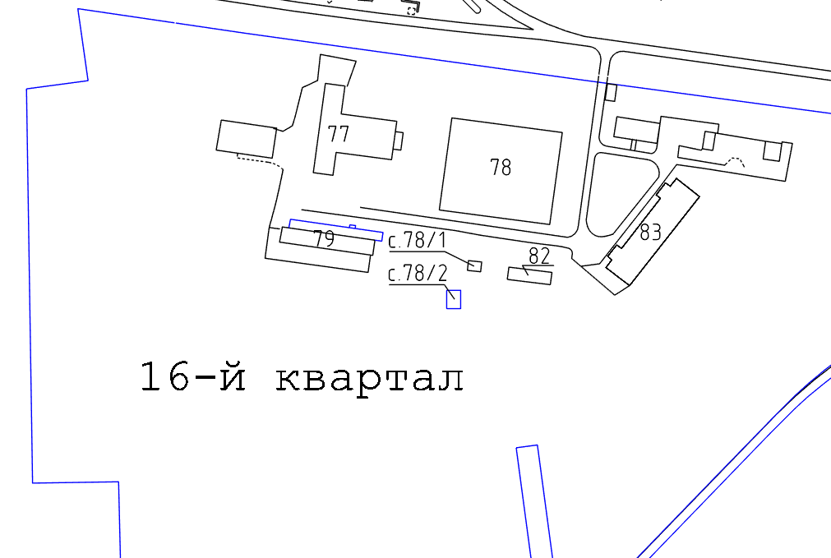

- нежилое здание (блочно-модульная котельная)

